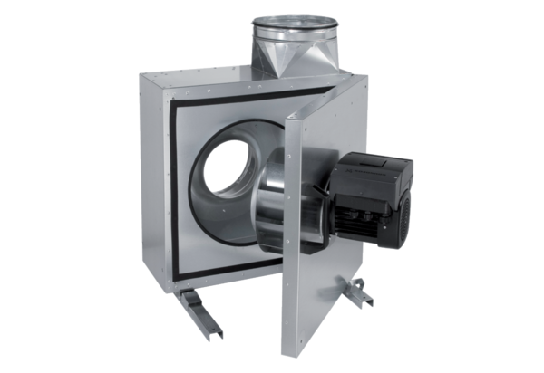Odhlučněná větrací jednotka EKR 25 FUObsah dodávky: 1 kusSortiment: E
Typové číslo: 0080.0895Výrobce: MAICO

